

ОКП 42 1000

Измеритель-регулятор многофункциональный
ТРИД

ИСУ101, ИСУ114, ИСУ124, ИСУ144

Руководство по эксплуатации
ВПМ 421210.009 РЭ

Пермь, 2020 г.

Настоящее Руководство по эксплуатации (далее РЭ) распространяется на измерители-регуляторы многофункциональные ТРИД (далее прибор, приборы) и предназначено для изучения правил работы с приборами, содержит сведения об основных параметрах и условиях эксплуатации.
Техническое обслуживание осуществляют лица из числа технического персонала, прошедшие инструктаж по технике безопасности предприятия-потребителя согласно ПТЭ и ПТБ, ознакомленные с настоящим РЭ.
Приборы выпускаются в соответствии с требованиями технических условий ТУ 4212-009-60694339-20 и ГОСТ Р 52931–2008.
Предприятие изготовитель:
Общество с ограниченной ответственностью «Вектор-ПМ» (ООО «Вектор-ПМ»).
Адрес: 614038, г. Пермь, а/я 22.

Приборы сертифицированы Федеральным Агентством по техническому регулированию и метрологии РФ и внесены в Государственный реестр средств измерений за № 82032-21.

Приборы имеют обозначение:

Измеритель-регулятор многофункциональный ТРИД [1] [2]-[3]-[4]-[5] [6],
где:
[1] - Модель:
ИСУ - измеритель-сигнализатор универсальный
РТП - пид-регулятор
РТУ - регулятор технологический универсальный
РК - регулятор для управления клапанами и задвижками
РТМ - программный регулятор
ИСД - измеритель-сигнализатор давления
ИСВ - измеритель-сигнализатор веса
[2] - Код конструктивного исполнения:
101, 112, 114 - светодиодная цифро-знаковая индикация, металлический корпус для щитового монтажа, одноканальный
111 - светодиодная цифро-знаковая индикация, пластиковый корпус для щитового монтажа, одноканальный
121 - светодиодная цифро-знаковая индикация, пластиковый корпус для щитового монтажа, одноканальный
122, 124 - светодиодная цифро-знаковая индикация, металлический корпус для щитового монтажа, многоканальный
144 - светодиодная цифро-знаковая индикация, металлический корпус для щитового монтажа, многоканальный, 4 окна индикации
146 - светодиодная цифро-знаковая индикация, металлический корпус для щитового монтажа, многоканальный, 6 окон индикации
322 - светодиодная цифро-знаковая индикация и вертикальная графическая шкала, металлический корпус для щитового монтажа
332 - светодиодная цифро-знаковая индикация и дуговая графическая шкала, металлический корпус для щитового монтажа
342 - светодиодная цифро-знаковая индикация и круговая графическая шкала, металлический корпус для щитового монтажа
222 - светодиодная цифро-знаковая индикация, корпус на DIN-рейку
151 - светодиодная цифро-знаковая индикация, металлический корпус для щитового монтажа, пятизнаковая индикация, 1 строка индикации
152 - светодиодная цифро-знаковая индикация, металлический корпус для щитового монтажа, пятизнаковая индикация, 2 строки индикации
500 - жидкокристаллический дисплей, металлический корпус для щитового монтажа
[3] - Количество входов и типы и количество выходных устройств:
хВ - х-количество, В - вход (канал)
хР - х-количество, Р - релейный выход (электромагнитное реле)
хС - х-количество, С - оптосимисторный ключ
хА - х-количество, А - токовый выход
хТ - х-количество, Т - транзисторный ключ
[4] - 1Д-дополнительный дискретный вход (указывается только при наличии)
[5] - Интерфейс RS485 (указывается только при наличии)
[6] - Питание, указывается в скобках, если отличается от базового варианта

1 ОПИСАНИЕ И РАБОТА
Приборы предназначены для измерений и автоматического регулирования температуры и других физических величин на основе сигналов, поступающих от термопреобразователей сопротивления (ТС), термоэлектрических преобразователей (ТП), милливольтовых устройств постоянного тока, тензометрических датчиков, датчиков давления с токовым выходом, а также нормированных аналоговых сигналов постоянного тока.
Приборы имеют несколько модификаций, отличающихся разрядностью индикации, функционалом, графической шкалой, количеством измерительных каналов.

1.2 Технические и метрологические характеристики
Таблица 1 Метрологические и технические характеристики прибора
Обозначение типа | ТРИД
Класс точности приборов | 0,5 (для термопар и  термопреобразователей сопротивления)  0,25 (для других типов сигналов)
Номинальное напряжение питания (вариант 220В) | ~220 В, 50 Гц
Допустимое напряжение питания (вариант 220В) | от 85 до 245 В
Номинальное напряжение питания (вариант 24В) | 24В
Допустимое напряжение питания (вариант 24В) | От 12 до 30 В
Потребляемая мощность, Вт, не более | 10
Диапазон измеряемых температур, °С | от минус 250 до +2500
Компенсация температуры холодных спаев | автоматическая/ручной режим
Компенсация сопротивления проводов при  использовании термосопротивлений | по двухпроводной/трехпроводной схеме
Погрешность по температуре | ±0,5% от диапазона измерений
Время опроса (на канал), с | 0,25 - 0,5
Интерфейс для связи с компьютером | RS485
Рабочий диапазон температур, °С | от -20 до +50
Относительная влажность воздуха | 5…90 %, без конденсации влаги
Степень пылевлагозащищенности | IP54
Высота символов верхней строки индикации, мм | 20
Высота символов нижней строки индикации*, мм | 14
* В приборе ИСУ101 нижней строки индикации нет

Таблица 2 - Типы подключаемых датчиков
Тип датчика или сигнала | Диапазон измерений
Термометры сопротивления
Pt100 α=0,00385 °С⁻¹ | от -200 до +750 °С
Pt 50 α=0,00385 °С⁻¹ | от -200 до +850 °С
100П, α=0,00391 °С⁻¹ | от -200 до +750 °С
50П, α=0,00391 °С⁻¹ | от -200 до +850 °С
100М, α=0,00428 °С⁻¹ | от -180 до +200 °С
50М, α=0,00428 °С⁻¹ | от -180 до +200 °С
100Н, α=0,00617 °С⁻¹ | от -60 до +180 °С
50Н, α=0,00617 °С⁻¹ | от -60 до +180 °С
Термопарные преобразователи
ТХА (K) | от -250 до +1300 °С
ТНН (N) | от -250 до +1300 °С
ТХК (L) | от -200 до +800 °С
ТПП (S, R) | от 0 до +1600 °С
ТПР (B) | от +600 до +1800 °С
ТВР (A-1, A-2, A-3) | от +1000 до +2500 °С
ТЖК (J) | от -40 до +900 °С
ТМК (T) | от -200 до +400 °С
ТХКн (E) | от -200 до +900 °С
МК (M) | от -200 до +100 °С
Пирометрические преобразователи
градуировка РК 15 | от +400 до +1500 °С
градуировка РС 20 | от + 900 до +1900 °С
Унифицированные сигналы постоянного тока или постоянного напряжения
0 (4)…20 мА | 0…100 %
от -10 до +75 мВ | 0…100 %

Программное обеспечение (далее ПО) приборов является встроенным и метрологически значимым, используется в стационарной (закрепленной) аппаратной части с определенными программными средствами. Идентификационным признаком ПО служит номер версии, который отображается на дисплее по запросу через меню прибора.
Таблица 3 - Идентификационные данные ПО
Идентификационные данные (признаки) | Значение
Идентификационное наименование ПО | ТРИД
Номер версии (идентификационный номер) ПО, не ниже | 1.25
Цифровой идентификатор программного обеспечения | отсутствует

1.3 Комплект поставки
Прибор поставляется в комплекте, указанном в таблице 4.
Таблица 4 – Комплект поставки
Наименование | Обозначение | Кол-во
Измеритель-регулятор многофункциональный ТРИД | модификация в соответствии с заказом | 1 шт.
Паспорт | ВПМ 421210.009 ПС | 1 экз.
Руководство по эксплуатации в электронном виде | ВПМ 421210.009 РЭ | 1 экз. (*)
Методика поверки | МП 207-064-2020 | 1 экз.
Комплект монтажных частей (если предусмотрено модификацией прибора) | - | 1 комп.
Примечания:
^{(*)} - Доступно для свободного скачивания на сайте изготовителя.

1.4 Устройство и работа
Общий вид приборов приведен в Приложенииях:
-ИСУ101 Приложение 1
-ИСУ114 Приложение 2
-ИСУ124 Приложение 3
-ИСУ144 Приложение 4.
Прибор осуществляет измерение температуры или другого технологического параметра при помощи первичного преобразователя (датчика), подключенного к измерительному входу прибора. Вход прибора допускает подключение термопар, термосопротивлений, датчиков со стандартным токовым сигналом или сигналом напряжения. Входы многоканальных приборов допускают одновременное подключение датчиков различного типа. Измеренные физические величины преобразуются в соответствующие значения и отображаются на цифро-знаковом дисплее, расположенном на передней панели прибора.
Прибор анализирует значения измеренных величин и управляет выходными устройствами в соответствии с заданными режимами работы прибора. В качестве выходных устройств в приборах используются электромагнитные реле (220В/5…16А). В многоканальных версиях прибора каналы работают одновременно и независимо друг от друга. На каждом из каналов могут быть заданы разные режимы работы.
Приборы имеют несколько режимов работы, выбор и установку которых осуществляет оператор. Основные режимы работы прибора:
- контроль превышения измеряемой величины над заданным предельным значением;
- контроль снижения измеряемой величины ниже заданного предельного значения;
- для двухканальных приборов - контроль выхода измеряемой величины за пределы заданного диапазона. Диапазон задается как разность уставок каналов.
В случае выхода контролируемого параметра за установленные пределы (состояние «авария») прибор сигнализирует об этом включением или выключением выходного реле.
В приборе предусмотрена возможность сигнализации «Неисправность датчика». Сигнал может быть выведен на любое из реле, либо сразу на оба.
Кроме основных режимов работы, прибор имеет дополнительные режимы, расширяющие его функциональность: В зависимости от модели прибора, на один измеряемый параметр может быть одно, два или три выходных реле, имеющих независимую настройку.
Приборы с кодом 114, 124 имеют возможность управлять цветом свечения верхнего индикатора, т.е. по желанию пользователя можно настроить различные режимы переключения цвета индикации. Например, при выходе измеряемого параметра за допустимые пределы, дисплей отображает значения красным цветом, а если параметр в норме, то зелёным. Кроме того, имеется настройка, которая, при необходимости, позволяет отключить нижний индикатор в основном режиме работы.

1.4.1 Принцип работы прибора

Прибор циклически производит измерение входного сигнала, выводит полученные значения на дисплей и управляет выходными устройствами. Прибор так же периодически опрашивает органы управления - кнопки, и обеспечивает взаимодействие внутреннего ПО прибора с пользователем. Функциональная схема прибора представлена на рис.1, логическая схема прибора – на рисунке 2.
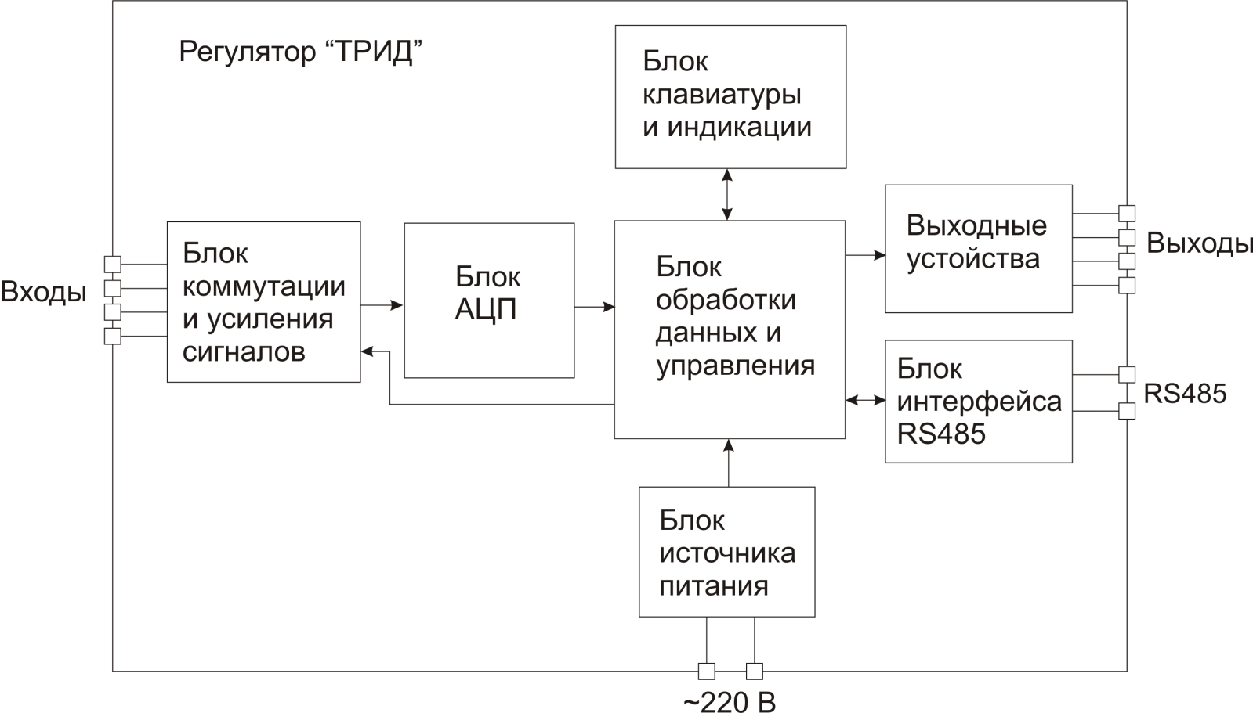

Рисунок 1 Функциональная схема прибора

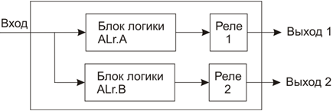

Рисунок 2 Логическая схема прибора

Измеренные значения поступают на вход программно реализованных блоков выходной логики, обозначенных на схеме как «Блок логики ALr.A», «Блок логики ALr.B». Логические блоки получают входные значения, сравнивают их с заданными значениями - «уставками», и управляют выходными реле в соответствии с заданными настройками.
В приборах, имеющих более одного выхода, логика работы всех выходных устройств одинакова, В дальнейшем в описании «А», «В» будет заменено на «n», вся изложенная информация в равной мере относится во всем трём вариантам.

1.4.2 Описание основных режимов аварийно-предупредительной сигнализации:
а) Контроль превышения заданного значения.
В этом режиме измеренное значение сравнивается с заданным значением (уставкой), и если из-меренное значение превышает заданное, то прибор вырабатывает сигнал для срабатывания выходного реле.
Когда измеренное значение снизится ниже уставки, выходное реле отключится не сразу, а толь-ко тогда, когда измеренное значение будет меньше уставки на другое заданное значение, называемое «зона возврата» или «гистерезис».
Гистерезис задают для исключения частого срабатывания реле («дребезга»), когда входной сигнал колеблется в диапазоне немного выше – немного ниже уставки. Величина гистерезиса устанавливается в зависимости от конкретных условий и выполняемых задач.
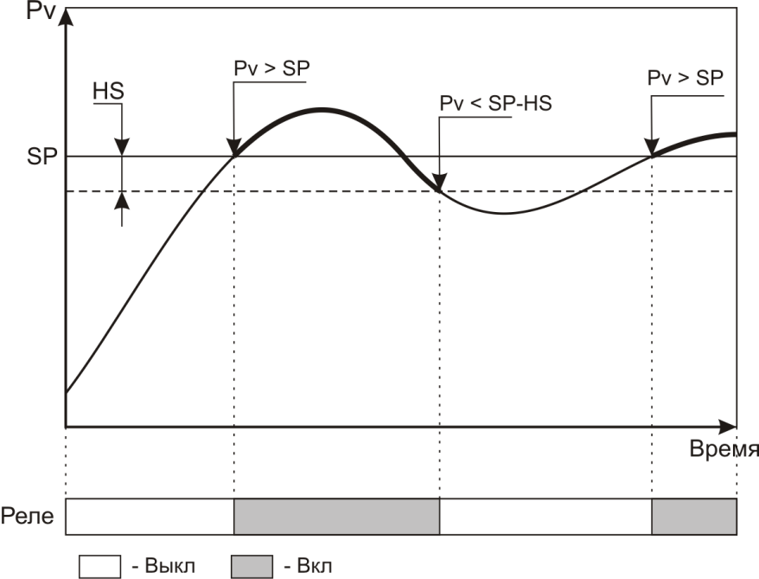

Где:Pv - измеренное значение;
SP - заданное значение ( «уставка»);
HS - заданное значение гистерезиса.

Рисунок 3 Иллюстрация работы прибора в режиме контроля превышения с использованием
гистерезиса.

б) Контроль снижения измеренной величины ниже заданного значения.
В этом режиме измеренное значение сравнивается с заданным значением (уставкой), и если измеренное значение ниже заданного, прибор вырабатывает сигнал для срабатывания выходного реле.
Когда измеренное значение поднимется выше уставки, выходное реле отключится не сразу, а только тогда, когда измеренное значение превысит значение уставки на заданное значение гистерезиса.
Таким образом, описанная логика работы выхода является «зеркальной» по отношению к логике работы в режиме контроля превышения заданного значения.

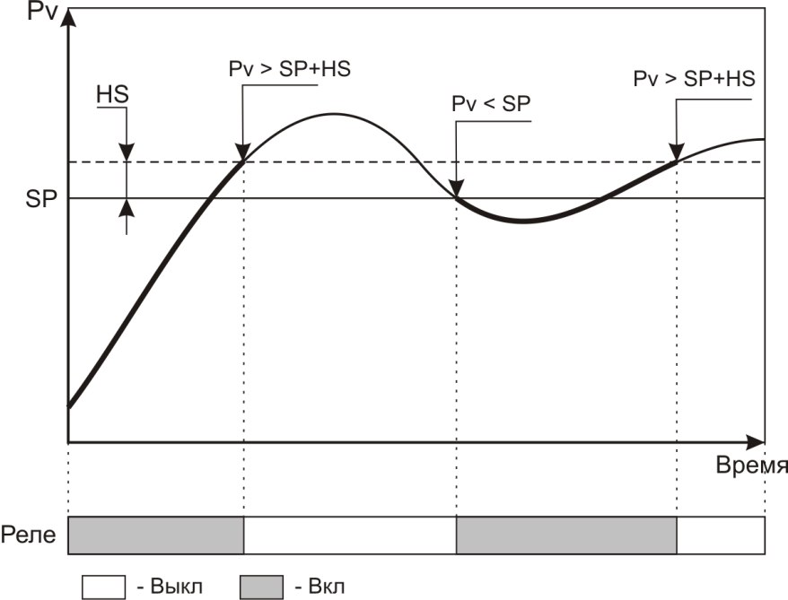

Где:
Pv - измеренное значение;
SP - заданное значение ( «уставка»);
HS - заданное значение гистерезиса.

Рисунок 4 Иллюстрация работы прибора, в режиме контроля снижения измеренной величины ниже заданного значения.

в) Использование блокировки срабатывания реле.

Блокировка срабатывания реле является дополнением к режиму контроля снижения измеренной величины ниже заданного значения. В других режимах эта функция не работает. Логика работы блокировки реле состоит в следующем: поскольку при включении прибора измеренная величина ниже заданного значения, то в соответствии с логикой режима контроля снижения измеренной величины, выходное реле должно сработать. Получается, что процесс еще не вышел на рабочий ржим, а автоматика уже сработала. Чтобы при включении оборудования этого не произошло, и выходное реле не включалось сразу, его работа блокируется до выхода этого оборудования на рабочий режим.

г) Задержка срабатывания реле.

Если задана задержка срабатывания реле, то после возникновения ситуации, когда реле должно сработать, реальное срабатывание произойдёт только после заданного времени.

Необходимость в такой задержке может возникнуть тогда, когда измеряемый сигнал имеет колебания, но выходное реле должно сработать только тогда, когда измеряемый сигнал либо стабилизируется, либо уверенно выйдет за контролируемый предел.

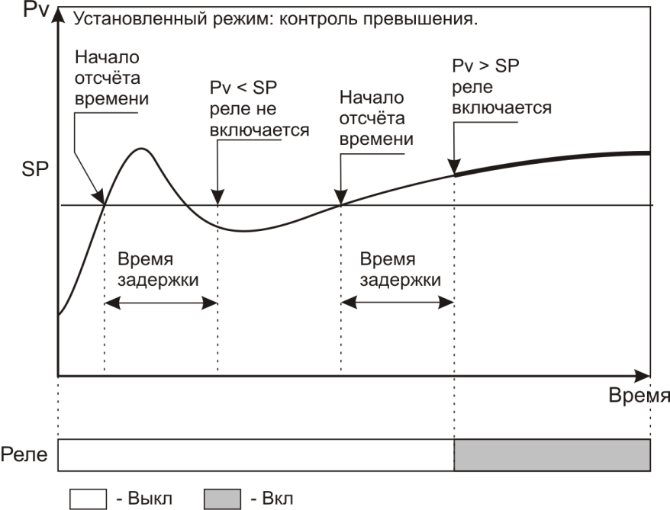
Рисунок 5 Иллюстрация работы задержки срабатывания реле.

д) Режим оперативного (ручного) отключения реле.

Если этот режим включен, то появляется возможность оперативно вручную отключить сработавшее реле нажатием кнопки «□» (сбросить сигнал). В этом случае реле будет отключено не постоянно, а только до момента следующего срабатывания.

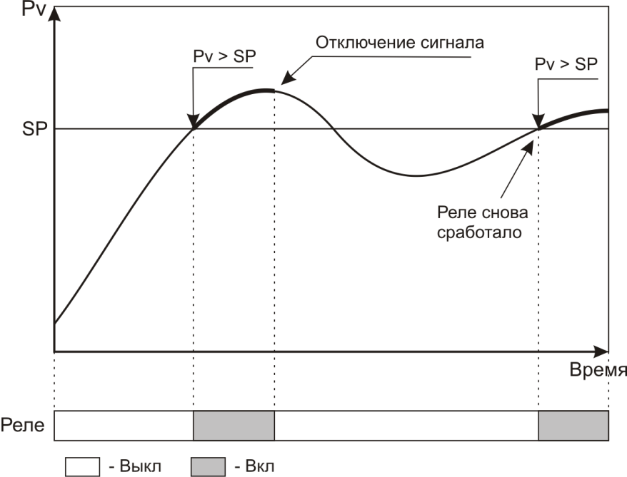

Рисунок 6 Иллюстрация использования режима оперативного (ручного) отключения реле.

е) Режим фиксации включения реле.

При необходимости может быть задан режим, когда после срабатывания выходного реле его состояние фиксируется и остаётся неизменным даже после исчезновения причины, вызвавшей срабатывание. В этом случае отключение реле (сброс сигнала) может быть осуществлено только вручную нажатием кнопки «□».

Этот режим можно назвать «триггером» или «режимом памяти». Он полезен тогда, когда надо зафиксировать, было ли срабатывание реле в интервале времени, неконтролируемом обслуживающим персоналом. Например, во время его отсутствия.

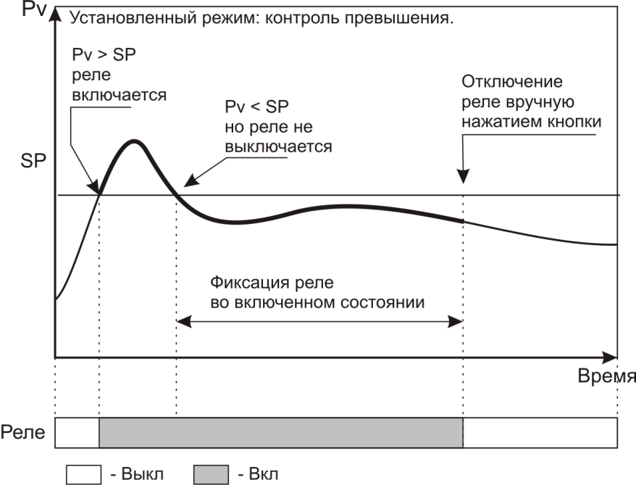

Рисунок 7 Иллюстрация работы прибора в режиме фиксации включения реле.

Возможна конфигурация прибора, при которой состояние аварии фиксируется в энергозависимой памяти прибора. В этом случае, если после срабатывания реле произойдёт отключение напряжения питания прибора, то после возобновления питания и включения прибора реле снова включится. Выключится оно только после нажатия на кнопку «□».

Приборы с интерфейсом RS485. Данные приборы возможно использовать как удалённые измерители технологических параметров в системах мониторинга, сбора и обработки данных. Приборы могут быть подключены к компьютеру автономно либо быть интегрированы в существующие системы автоматизации. Для работы в сети RS485 приборы используют протокол Modbus (ASCII и RTU).

Выбор протокола осуществляется при настройке прибора.

Для работы в сети RS485 по протоколу MODBUS, в приборе необходимо задать ряд параметров:

Сетевой адрес прибора.

Сетевой адрес - это число от 1 до 255, которое является идентификатором данного прибора. Каждый прибор должен иметь свой уникальный адрес, отличный от адресов других устройств, подключенных к одной сети RS485.

Параметры порта.

Интерфейс RS485 имеет те же настройки, что и стандартный СОМ-порт. Из этих настроек для работы прибора имеют значение скорость передачи данных и формат кадра: количество стартовых и стоповых бит, количество бит данных и наличие контроля чётности. Для правильной работы прибора, в приборе и в компьютере эти параметры должны иметь одинаковые значения. Например, скорость обмена - 9600, 1 стартовый и 1 стоповый бит, 8 бит данных, без проверки чётности.

Подключение к сети RS485.

Прибор подключается к сети RS485 при помощи двухпроводного кабеля. Рекомендуется использовать витую пару. Удаление прибора может достигать 1200 м. На одну витую пару может быть подключено несколько разных приборов. Теоретически, их количество может достигать 255, но фактиески, количество зависит от используемого оборудования. Все приборы должны подключаться параллельно на общую витую пару, при этом, разветвления и длинные ответвления не желательны: топология сети должна иметь последовательную структуру, древовидная топология не рекомендуется.

Обычные компьютеры, как правило, не имеют порт для непосредственного подключения интерфейса RS485. В этом случае для подключения необходимо использовать преобразователь (конвертер) USB-RS485. При использовании конвертера на компьютер устанавливается соответствующий драйвер, который создаёт в системе виртуальный СОМ-порт, с которым в дальнейшем работает ПО. Подробнее об использовании конвертеров - в прилагаемой к ним документации.

Проверка работоспособности, примеры.

Для проверки работоспособности прибора в сети RS485-MODBUS, необходимо подключить его к компьютеру с установленным ПО, необходимым для проверки. Для проверки можно использовать любое ПО, работающее с протоколом MODBUS, например, программу «TerringModbus», или какую-либо терминальную программу, например - «Termite».

Для проверки работы в терминальной программе надо выбрать в приборе протокол MODBUS-ASCII, установить сетевой адрес «1» и отправить в прибор строку вида:

:010300000001FB <CR><LF>, где <CR><LF> - это символа возврата каретки и перевода строки.

Это - команда чтения регистра 0000h.

Ответ прибора должен иметь вид:

:010302ddddLL <CR><LF>, где dddd - данные, LL-контрольный код LRC.

Проверка работы в других программах производится в соответствии с их функциональностью.

Таблица регистров протокола Modbus для одноканальных приборов
Адрес | Доступ | Назначение | Единицы измерения
0000h | чтение | измеренное значение | 0,1 °C
0040h | чтение/запись | уставка аварийной сигнализации А | 0,1 °C
0050h | чтение/запись | уставка аварийной сигнализации В | 0,1 °C
0060h | чтение/запись | уставка аварийной сигнализации С | 0,1 °C

Таблица регистров протокола Modbus для двухканальных приборов
Адрес | Доступ | Назначение | Единицы  измерения
0000h – 0001h | чтение | измеренное значение, канал 1-2 | 0,1 °C
0040h – 0041h | чтение/запись | уставка аварийной сигнализации A, канал 1-2 | 0,1 °C
0050h – 0051h | чтение/запись | уставка аварийной сигнализации B, канал 1-2 | 0,1 °C
0060h – 0061h | чтение/запись | уставка аварийной сигнализации C, канал 1-2 | 0,1 °C

Таблица регистров протокола Modbus для четырехканальных приборов
Адрес | Доступ | Назначение | Единицы  измерения
0000h – 0003h | чтение | измеренное значение, канал 1-4 | 0,1 °C
0040h – 0043h | чтение/запись | уставка аварийной сигнализации A, канал 1-4 | 0,1 °C
0050h – 0053h | чтение/запись | уставка аварийной сигнализации B, канал 1-4 | 0,1 °C
0060h – 0063h | чтение/запись | уставка аварийной сигнализации C, канал 1-4 | 0,1 °C

1.5 Маркировка и пломбирование
1.5.1 Маркировочная табличка выполнена на пластиковой основе в соответствии с требованиями комплекта конструкторской документации изготовителя.
Маркировочная табличка крепится клеевым способом на задней панели корпуса прибора
Маркировка выполнена типографским способом, обеспечивающим ее четкость и сохранность в течение всего срока эксплуатации, транспортирования и хранения прибора.
Маркировочная табличка содержит следующую информацию:
- наименование (обозначение) изделия;
- заводской номер;
- дату изготовления изделия;
- наименование и товарный знак предприятия-изготовителя;
- знак утверждения типа;
- класс точности.

Допускается внесение дополнительной информации в соответствии с требованиями рабочей конструкторской документации.
Надписи, знаки и изображения на корпусе прибора выполнены фотохимическим способом, обеспечивающим четкость и сохранность маркировки в течение всего срока службы.
Транспортная маркировка содержит манипуляционные знаки, соответствующие надписям:
- «Хрупкое. Острожно»;
Транспортная маркировка необходима для обеспечения сохранности приборов до момента распаковки приборов у потребителя.
1.5.2 От несанкционированного доступа в режимы настройки предусмотрена установка уровня доступа. ПО не может быть модифицировано.
1.6 Упаковка
Прибор должен быть упакован в оригинальную упаковку изготовителя или поставщика.
Все составные части прибора должны быть закреплены в транспортной таре способом, исключающим их перемещение при транспортировании.

- МЕРЫ БЕЗОПАСНОСТИ

ВНИМАНИЕ! В приборе используется опасное для жизни напряжение 220В, 50Гц, поэтому все электрические соединения (в том числе подключение датчиков) необходимо выполнять при полном отсоединении прибора от сети переменного тока.
- К работе по эксплуатации прибора могут быть допущены лица, имеющие опыт работы с электроизмерительными приборами, ознакомившиеся с указаниями настоящего описания, прошедшие инструктаж по технике безопасности и безопасной работе с электрооборудованием напряжением до 1000 В;
- Монтаж электрооборудования должен исключать случайный доступ к неизолированным токоведущим частям.
- При выполнении измерений и ремонте необходимо соблюдать общие требования технической эксплуатации и безопасности электроизмерительных приборов;
- Прибор чувствителен к статическому электричеству.
ВНИМАНИЕ! В случае выявления неисправностей или отклонений от нормального режима работы, дальнейшая эксплуатация оборудования запрещается.

3 ИСПОЛЬЗОВАНИЕ ПО НАЗНАЧЕНИЮ

3.1 Эксплуатационные ограничения
Не допускать попадания на прибор растворов кислот, щелочей, растворителей и других агрессивных жидкостей.
Запрещены удары по корпусу прибора.

3.2 Порядок установки прибора
Прибор предназначен для монтажа в щит. Монтаж прибора осуществляется самостоятельно или под руководством представителей изготовителя. Работы по монтажу не требуют больших временных затрат и высококвалифицированных специалистов. Монтаж прописан без привязки к месту установки на объекте. Привязку осуществляет Заказчик. Размеры для установки на щит показаны на рисунке 8.
Размер отверстия в щите под прибор должен быть не более чем 91х91 мм. Крепежные винты затягивать без усилия, в противном случае возможен отход и поломка пластиковой передней панели, что является не гарантийным случаем при ремонте.
3.2.1 Монтаж прибора.
- Подготовить вырез в щите в соответствии с чертежом, обеспечить доступ к прибору с задней стороны щита.
- Вставить прибор в соответствующий вырез в щите.
- Вставить фиксаторы в пазы боковых стенок корпуса.
- Винтами притянуть переднюю панель прибора к щиту, не прилагая больших усилий.

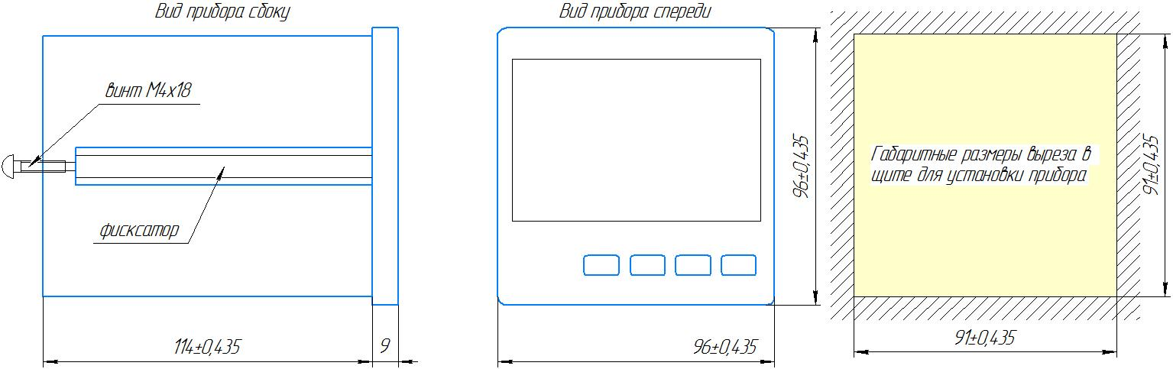
Рисунок 8

3.3 Электрические подключения
Все электрические подключения прибора производятся с тыльной стороны прибора, без его вскрытия при помощи разъемов из комплекта поставки. Допускается использовать кабель круглого сечения диаметром до 2 мм.
ВНИМАНИЕ! ПОДКЛЮЧЕНИЕ КАБЕЛЕЙ ДОПУСКАЕТСЯ ТОЛЬКО ПРИ ОТКЛЮЧЕННОМ ОТ ЭЛЕКТРОСЕТИ ПРИБОРЕ!
На задней панели прибора расположен разъемный клеммный соединитель для подключения первичных преобразователей, сетевого питания, цепей коммутации. Расположение клеммных соединителей для всех моделей прибора представлено в Приложениях.
3.3.1 Подключение приборов выполняется согласно схемам, соответствующим выбранной модели и представленным в Приложении на нее (см. список выше)
А) Указания по подключению датчиков.
- Подключение термопары к прибору производится с помощью компенсационных (термоэлектродных) проводов, изготовленных из тех же материалов, что и термопара (или с аналогичными термоэлектрическими характеристиками в диапазоне температур от 0 до +100 °С).
- При соединении компенсационных проводов с термопарой и прибором необходимо соблюдать полярность.
- При подключении термосопротивлений провода должны быть равной длины и сечения.
- Линии связи прибора с датчиком рекомендуется экранировать.
- Сигнальные линии датчика должны быть максимально удалены от силовых цепей и источников мощных силовых помех.
- Для предотвращения возможного влияния на работу прибора мощных коммутационных помех в сети питания, линии питания прибора и линии питания мощных силовых устройств следует проводить отдельными проводниками.
Б) Указания по подключению питания прибора.
Подключение к сети питания выполняется согласно схеме, представленной в Приложениях. Будьте внимательны при подключении питания прибора (220 В). Подключение проводов питания необходимо проводить строго в соответствии со схемой подключения. Ошибки, допущенные при подключении прибора, могут привести к выходу его из строя.

3.4 Начало работы
Прежде чем приступить к работе с прибором, внимательно изучите инструкцию по настройке, находящуюся в Приложении на вашу модель.
- Включите питание прибора. При включении происходит самотестирование прибора. После успешного тестирования прибор автоматически переходит в основной режим работы.
Оперативное изменение режимов работы и уставок прибора осуществляется при помощи кнопок, расположенных на передней панели. Назначение кнопок и индикаторов на лицевой панели прибора указано для каждой модели в соответствующем ей Приложении.

4 РЕГЛАМЕНТНЫЕ РАБОТЫ
4.1 Общие указания
Для уменьшения вероятности отказа и обеспечения нормальной работы приборов необходимо проводить следующие профилактические работы:
- следить за чистотой прибора;
- следить за целостностью изоляции кабелей;
- при обнаружении неисправностей сообщать об этом ответственным лицам.
Периодичность проведения регламентных работ должна быть не реже 1 раза в месяц;
Результаты осмотра заносятся в журнал учета технического обслуживания на прибор.

5 Характерные неисправности и методы их устранения
Таблица 5 Характерные неисправности и методы их устранения
Неисправность | Вероятная причина | Методы устранения
При включении прибора отсутствует индикация | Неправильно подключен прибор | Проверить подключение прибора к сети
Отсутствуют показания температуры или выдается сообщение о обрыве датчика (- - - -) | Не подключен или неисправен датчик | Проверить правильность подключения датчика, проверить исправность датчика
Значительное несоответствие  показаний прибора  фактической температуре | Тип установленного датчика не соответствует типу датчика, выбранного в меню настройки прибора | Проверить соответствие типа установленного датчика заданному в меню прибора

6 Поверка

Поверка производится при нормальных условиях в соответствии с ГОСТ 8.395.
Поверка осуществляется в соответствии с МП 207-064-2020.
При поверке СИ предусмотрены следующие операции проверки целостности и подлинности ПО СИ: контроль номера версии ПО по запросу через меню прибора, контроль неизменности пароля доступа в режим юстировки.
Межповерочный интервал составляет 2 года.
Знак поверки наносится на свидетельство о поверке и (или) паспорт.
Положительные результаты поверки оформляются выдачей свидетельства о поверке и (или) соответствующей записью в разделе «Сведения о результатах поверки» Паспорта.
При отрицательных результатах предыдущий оттиск поверительного клейма гасится, выдается извещение о непригодности, прибор направляют в ремонт.

7 ХРАНЕНИЕ И ТРАНСПОРТИРОВАНИЕ

7.1 Хранение
Приборы должны храниться в отапливаемых и вентилируемых помещениях. приборы следует хранить в упакованном виде.
Не допускается хранение приборов в одном помещении с кислотами, реактивами и другими веществами, которые могут оказать вредное влияние на них.

7.2 Условия транспортирования приборов
Транспортировка должна осуществляться закрытым транспортом.

8 СВЕДЕНИЯ ПО УТИЛИЗАЦИИ
По окончании срока службы приборов или вследствие нецелесообразности ремонта приборы подлежат утилизации, которая производится в соответствии со стандартами предприятия, на котором используются приборы.

9 ГАРАНТИЙНЫЕ ОБЯЗАТЕЛЬСТВА

9.1 Поставщик гарантирует соответствие оборудования требованиям технических условий и эксплуатационной документации при соблюдении условий эксплуатации, хранения, транспортирования.
9.2 Гарантийные обязательства наступают с момента перехода права собственности на оборудование Покупателю и заканчиваются по истечении гарантийного срока, составляющего 1 год.
9.3 Оборудование должно быть использовано в соответствии с эксплуатационной документацией, действующими стандартами и требованиями безопасности.
9.4 При обнаружении неисправностей эксплуатация оборудования должна быть немедленно прекращена. Настоящая гарантия недействительна в случае эксплуатации Покупателем оборудования с выявленными неисправностями или с нарушением требований эксплуатационной документации.
9.5 Настоящая гарантия действует в случае, если оборудование будет признано неисправным в связи с отказом комплектующих или в связи с дефектами изготовления или настройки.
9.6 При обнаружении производственных дефектов в оборудовании при его приемке, а также при наладке и эксплуатации в период гарантийного срока Покупатель обязан письменно уведомить Поставщика, а Поставщик обязан заменить или отремонтировать его. Гарантийный ремонт производится в гарантийной мастерской Поставщика в г. Пермь.
9.7 Срок диагностики, устранения недостатков или замены оборудования устанавливается в размере 30 дней с момента получения Поставщиком неисправного оборудования.
9.8 Доставка оборудования на ремонт осуществляется за счет Покупателя. Обратная отправка после ремонта осуществляется за счет Поставщика до ближайшего к Покупателю склада транспортной компании.
9.9 Оборудование на ремонт, диагностику, либо замену должно отправляться Поставщику в очищенном от внешних загрязнений виде. В противном случае Покупатель обязан компенсировать Поставщику расходы, понесенные в связи с очисткой оборудования.
9.10 Настоящая гарантия не действительна в случае, когда обнаружено несоответствие серийного номера оборудования, номеру в представленном паспорте или в случае утери паспорта.
9.11 Гарантия не распространяется на оборудование с нарушением пломб (если она предусмотрена исполнением оборудования), а также на оборудование, подвергшееся любым посторонним вмешательствам в конструкцию оборудования или имеющее внешние повреждения.
9.12 Гарантия не распространяется на электрические соединители, монтажные, уплотнительные, защитные и другие изделия, входящие в комплект поставки оборудования. Поставщик не несет ответственности за изменение настроек Программного обеспечения, повлекшее его неработоспособность, вызванное некорректными действиями пользователя или вирусных программ, а также за сохранность данных Покупателя.
9.13 Настоящая гарантия недействительна в случае, когда повреждение или неисправность были вызваны пожаром, молнией, наводнением или другими природными явлениями, механическим повреждением, неправильным использованием или ремонтом, если он производился не изготовителем. Установка и настройка оборудования должны производиться квалифицированным персоналом в соответствии с эксплуатационной документацией.
9.14 Настоящая гарантия недействительна в случае, когда обнаружено попадание внутрь оборудования воды или агрессивных химических веществ.
9.15 Действие гарантии не распространяется на тару и упаковку с ограниченным сроком использования.
9.16 Настоящая гарантия выдается в дополнение к иным правам потребителей, закрепленным законодательно, и ни в коей мере не ограничивает их. При этом предприятие-изготовитель, ни при каких обстоятельствах не принимает на себя ответственности за косвенный, случайный, умышленный или воспоследовавший ущерб или любую упущенную выгоду, недополученную экономию из-за или в связи с использованием оборудования.
9.17 В период гарантийного срока изготовитель производит бесплатный ремонт оборудования. Доставка оборудования на ремонт осуществляется за счет Покупателя. Обратная отправка после ремонта осуществляется за счет предприятия-изготовителя. При наличии дефектов вызванных небрежным обращением, а также самостоятельным несанкционированным ремонтом, Покупатель лишается права на гарантийный ремонт.

Приложение 1
Органы управления прибора ИСУ101

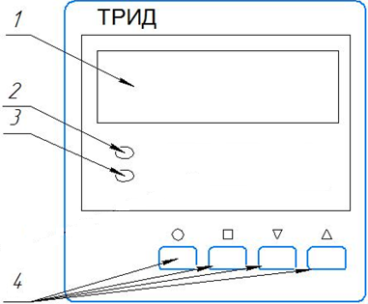
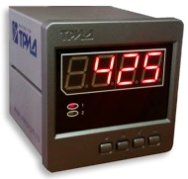

Назначение кнопок и индикаторов на
лицевой панели
1 | Цифровой индикатор | Отображает текущее значении измеряемой величины
1 | Цифровой индикатор | При программировании отображает:  - номер раздела;  - название параметра
2,3 | Светодиоды | Светодиоды:  - зеленое свечение – ОК;  - красное свечение – авария;  - отсутствие свечения – авария не задана
2,3 | Светодиоды | 2 | Отображает состояние аварии А
2,3 | Светодиоды | 3 | Отображает состояние аварии В
4 | Кнопки управления |  | Вход:  - в меню;  - в раздел;  - в режим редактирования параметра
4 | Кнопки управления |  | Выход:  - из режима редактирования параметра;  - выход из раздела;  - выход из меню
4 | Кнопки управления |  | Уменьшение значения параметра при программировании
4 | Кнопки управления |  | Увеличение значения параметра при программировании

Расположение клеммных соединителей

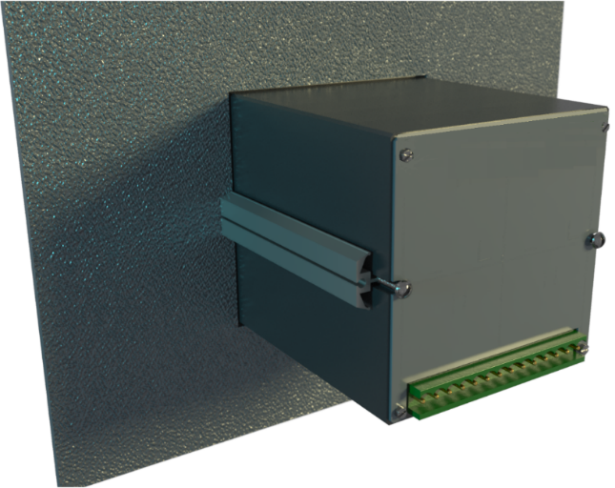

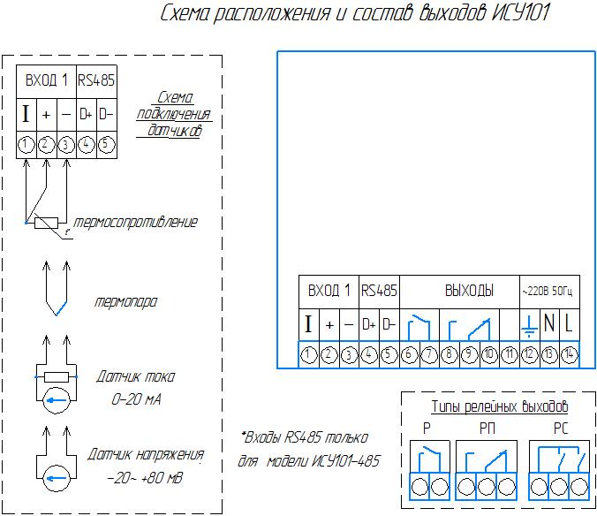

Настройка прибора ИСУ101

Пользователь может изменить настройки прибора при помощи кнопок управления.
Оперативное изменение уставки в приборах ИСУ101.
Для входа в меню быстрого доступа нажмите и удерживайте кнопку в течение 1-2 секунд. После этого светодиод 1 начнёт мигать красным цветом, а на индикаторе отобразится текущее значение уставки аварийной сигнализации «А». Для изменения значения уставки используйте кнопки . Когда необходимое значение будет задано, нажмите кнопку для перехода к следующему параметру или кнопку для выхода из меню.
Следующим параметром в меню быстрого доступа является уставка аварийной сигнализации «В». Обозначается она мигающим светодиодом 2. Изменение значения уставки аварийной сигнализации «В» осуществляется аналогично изменению уставки аварийной сигнализации «А».
После окончания списка параметров быстрого доступа прибор выходит из меню при очередном нажатии кнопки .
Установка и изменение параметров в приборах
В приборах ИСУ101 вход в меню осуществляется нажатием и удерживанием кнопки в течение 1-2 секунд до появления на индикаторе надписи «1.AL.A». После входа в меню прибор сразу находится в режиме выбора раздела. Выбор необходимого раздела осуществляется нажатием кнопок . Условное обозначение и порядковый номер разделов отображается на индикаторе.
Выбрав необходимый раздел, необходимо нажать кнопку для входа в него. После этого прибор переходит в режим выбора параметров, входящих в выбранный раздел. Выбор необходимого параметра осуществляется нажатием кнопок . Условное обозначение параметров отображается на индикаторе.
Выбрав необходимый параметр, нажмите кнопку для входа в режим редактирования параметра. При этом на индикаторе в мигающем режиме отобразится текущее значение параметра. Для изменения параметра используйте кнопки .
Установив необходимое значение параметра, нажмите кнопку или . При этом значение параметра будет сохранено в энергонезависимой памяти прибора. После этого прибор продолжит работать с новым значением параметра.
Возврат в режим выбора раздела и далее – выход из меню прибора – осуществляется последовательным нажатием кнопки .
Разделы и параметры, недоступные для выбранной настройки прибора, отображаются на дисплее в виде прочерков (символы «- - - -»).

Список разделов и программируемых параметров представлен в Приложении А.

Приложение 2
Органы управления приборов ИСУ114
Назначение кнопок и индикаторов на лицевой панели
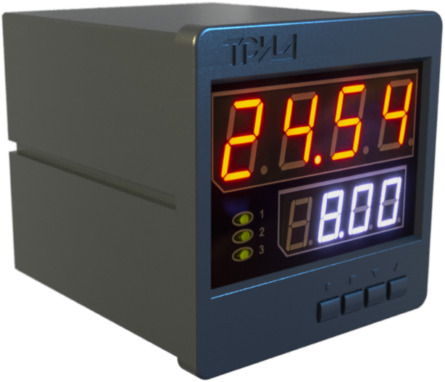
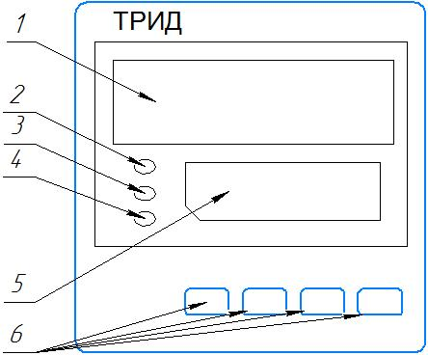

Назначение кнопок и индикаторов на лицевой панели
1 | Цифровой индикатор | Отображает текущее значении измеряемой величины
1 | Цифровой индикатор | При программировании отображает:  - номер раздела;  - название параметра
2 | Светодиоды | Светодиоды:  - зеленое свечение – ОК;  - красное свечение – авария;  - отсутствие свечения – авария не задана
2 | Светодиоды | 1 | Отображает состояние аварии А
2 | Светодиоды | 2 | Отображает состояние аварии В
2 | Светодиоды | 3 | Отображает состояние аварии С
3 | Нижний цифровой индикатор | Отображает значение уставки
3 | Нижний цифровой индикатор | При программировании отображает:  - название раздела;  - значение параметра
4 | Кнопки управления |  | Вход:  - в меню;  - в раздел;  - в режим редактирования параметра
4 | Кнопки управления |  | Выход:  - из режима редактирования параметра;  - выход из раздела;  - выход из меню
4 | Кнопки управления |  | Уменьшение значения параметра при программировании
4 | Кнопки управления |  | Увеличение значения параметра при программировании

Расположение клеммных соединителей

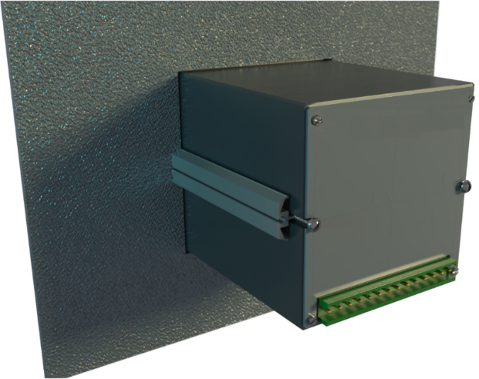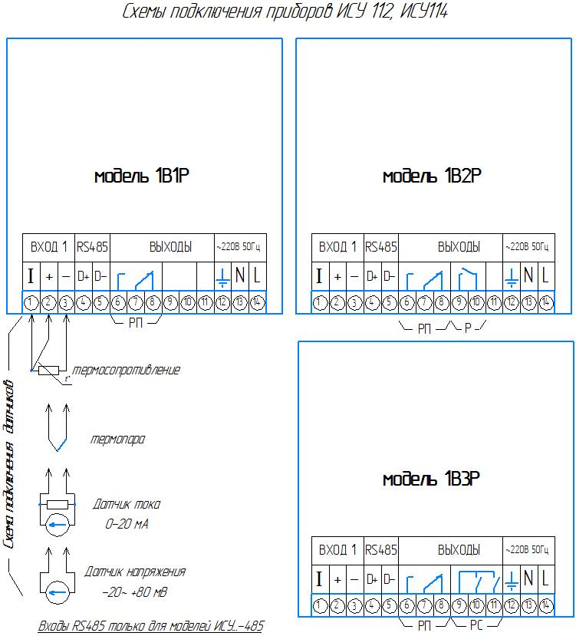

Настройка прибора ИСУ 114
Пользователь может изменить настройки прибора при помощи кнопок управления.
Оперативное изменение уставки
Для оперативного изменения уставок нажмите и удерживайте кнопку в течение 1-2 секунд до появления на верхнем индикаторе надписи «А.SET», а на нижнем индикаторе в мигающем режиме – значения уставки. Установив необходимое значение кнопками , нажмите кнопку , чтобы запомнить его, при этом прибор перейдет в режим уставки гистерезиса аварии А - A.hyS. Изменение величины гистерезиса производится кнопками . При последующих нажатиях на кнопку произойдет последовательный перебор уставок по схеме: b.Set→b.hyS→c.Set→c.hys→выход в основной режим. После входа в режим оперативного изменения уставок, при нажатии кнопки прибор, вне зависимости от того, в каком из пунктов уставок он находится, переходит в основной режим работы
Установка и изменение параметров в приборах
Установка и изменение параметров регулирования и других настроек осуществляется через меню прибора. Все настраиваемые параметры прибора сгруппированы в несколько разделов в зависимости от назначения. Меню прибора состоит из двух режимов: режим выбора раздела и режим выбора необходимого параметра (в рамках выбранного раздела). Структура меню и схема работы разделов меню прибора представлены на рисунке 9 Приложения А
В приборах ИСУ114 вход в меню (в режим выбора раздела) осуществляется нажатием и удерживанием кнопки  в течение 1-2 секунд до появления на нижнем индикаторе надписи «». Выход из этого режима и возврат в основной режим работы прибора осуществляется нажатием кнопки .
В режиме выбора раздела на верхнем индикаторе отображается номер раздела, на нижнем индикаторе – название раздела. Выбор раздела производится при помощи кнопок . Количество разделов зависит от модели прибора (см. настройки в Приложении А), каждый раздел содержит несколько параметров, количество которых также зависит от модели прибора. Переход из режима выбора раздела в режим выбора параметра осуществляется нажатием кнопки . В режиме выбора параметра на верхнем индикаторе отображается название параметра, на нижнем – значение параметра. Выбор параметра осуществляется нажатием кнопок .
Для изменения значения параметра нажмите кнопку , при этом нижний индикатор входит в мигающий режим. Значения параметра изменяются при помощи кнопок . При нажатии кнопки или происходит запись параметра и нижний индикатор переходит в нормальный режим индикации.
В многоканальных приборах во всех режимах работы меню одиночный индикатор отображает номер выбранного канала. Если номер канала не отображается, значит, выбранный раздел или параметр является общим и не зависит от номера канала.

Список разделов и программируемых параметров представлен в Приложении А

Приложение 3
Органы управления приборов ИСУ124
Назначение кнопок и индикаторов на лицевой панели
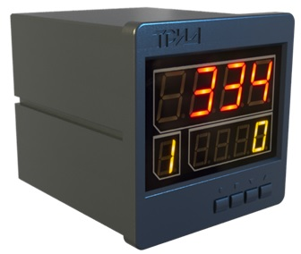
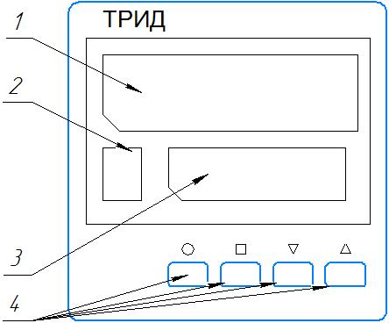

1 | Цифровой индикатор | Отображает текущее значении измеряемой величины
1 | Цифровой индикатор | При программировании отображает:  - номер раздела;  - название параметра
2 | Одиночный индикатор | Отображает номер шага программы
3 | Нижний цифровой индикатор | Отображает значение уставки, время шага программы
3 | Нижний цифровой индикатор | При программировании отображает:  - название раздела;  - значение параметра.  при выборе программы - номер программы
4 | Кнопки управления |  | Вход:  - в меню;  - в раздел;  - в режим редактирования параметра
4 | Кнопки управления |  | Выход:  - из режима редактирования параметра;  - выход из раздела;  - выход из меню  - вход в режим редактирования и управления программы
4 | Кнопки управления |  | - Уменьшение значения параметра при программировании;  - Выбор режима отображения нижнего индикатора при работе;  - Выбор номера программы перед запуском
4 | Кнопки управления |  | - Увеличение значения параметра при программировании;  - Выбор режима отображения нижнего индикатора при работе;  - Выбор номера программы перед запуском

Высота символов для индикации измеренных значений 20мм.
Высота символов для отображения заданных значений 14мм.

Расположение клеммных соединителей
ИСУ124-2В4Р,4В4Р ИСУ124-2В2Р 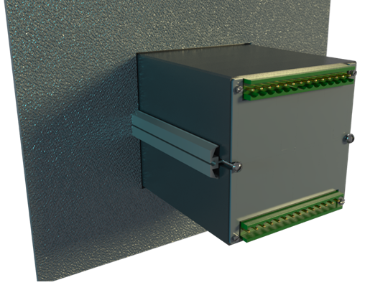

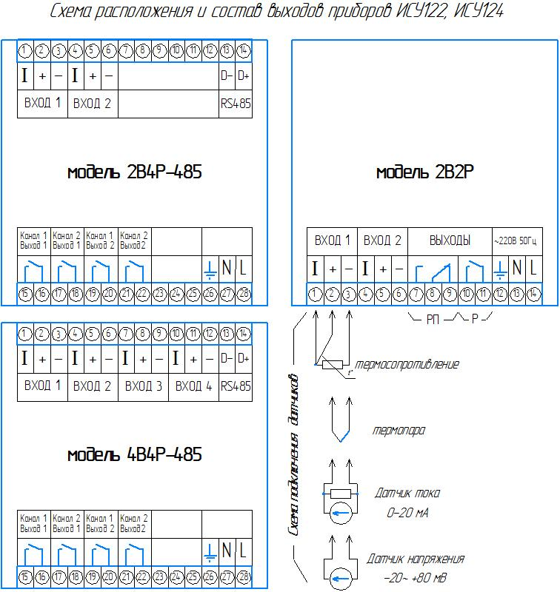
Настройка прибора ИСУ124
Пользователь может изменить настройки прибора при помощи кнопок управления.
Контроль работы в приборах ИСУ124.
Дисплей прибора в один момент времени отображает информацию только по одному из каналов. Для отображения всех данных необходимо либо установить циклический режим индикации, либо выбрать отображаемый канал вручную.
В циклическом режиме индикации данные по каналам отображаются на дисплее последовательно. Номер отображаемого канала показывается на одиночном индикаторе. Включение и выключение циклического режима индикации осуществляется кнопкой .
Ручной выбор канала, данные по которому необходимо отобразить на дисплее, осуществляется кнопками . Ручной выбор канала автоматически отключает циклический режим, если он был уже включен.
Независимо от того, какой режим индикации выбран и какой из каналов отображается на индикаторе, прибор непрерывно измеряет, обрабатывает и контролирует все каналы.
Установка и изменение параметров в приборах ИСУ124.
Установка и изменение параметров регулирования и других настроек осуществляется через меню прибора. Все настраиваемые параметры прибора сгруппированы в несколько разделов в зависимости от назначения. Меню прибора состоит из двух режимов: режим выбора раздела и режим выбора необходимого параметра (в рамках выбранного раздела).
Многоканальный прибор имеет ряд независимых настроек на каждый канал. Для изменения настроек на каком-либо из каналов необходимо выбрать этот канал с помощью кнопок . В случае изменения общих настроек прибора, независимых от номера канала, например, параметров интерфейса RS485, номер канала выбирать не нужно. Структура меню и схема работы разделов меню прибора представлены на рисунке 9 Приложения 4.
В приборах ИСУ124 вход в меню (в режим выбора раздела) осуществляется нажатием и удерживанием кнопки в течение 1-2 секунд до появления на нижнем индикаторе надписи «». Выход из этого режима и возврат в основной режим работы прибора осуществляется нажатием кнопки .
В режиме выбора раздела на верхнем индикаторе отображается номер раздела, на нижнем индикаторе – название раздела. Выбор раздела производится при помощи кнопок . Количество разделов зависит от модели прибора (см. настройки в Приложении 5), каждый раздел содержит несколько параметров, количество которых также зависит от модели прибора. Переход из режима выбора раздела в режим выбора параметра осуществляется нажатием кнопки . В режиме выбора параметра на верхнем индикаторе отображается название параметра, на нижнем – значение параметра. Выбор параметра осуществляется нажатием кнопок .
Для изменения значения параметра нажмите кнопку , при этом нижний индикатор входит в мигающий режим. Значения параметра изменяются при помощи кнопок . При нажатии кнопки или происходит запись параметра и нижний индикатор переходит в нормальный режим индикации.
В многоканальных приборах во всех режимах работы меню одиночный индикатор отображает номер выбранного канала. Если номер канала не отображается, значит, выбранный раздел или параметр является общим и не зависит от номера канала.

Список разделов и программируемых параметров представлен в Приложении А

Приложение 4
Прибор ИСУ144
Назначение кнопок и индикаторов на лицевой панели ИСУ144

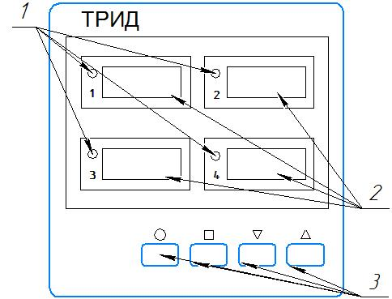

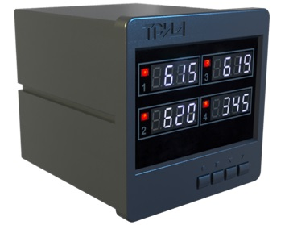

1 | Светодиодные индикаторы | Отображают состояние выхода канала
2 | Индикаторы каналов | Отображает текущее значение канала.  При программировании отображает номер канала
3 | Кнопки управления
 |  | Вход:  - в меню;  - в раздел;  - в режим редактирования параметра
Вход в меню быстрого доступа настройки уставок;
Выход:
- из режима редактирования параметра;
- выход из раздела;
- выход из меню
Быстрый просмотр значения уставок.
Выбор раздела меню.
Выбор изменяемого параметра.
Изменение параметра при программировании

Высота символов четырёхразрядных светодиодных дисплеев - 10 мм.

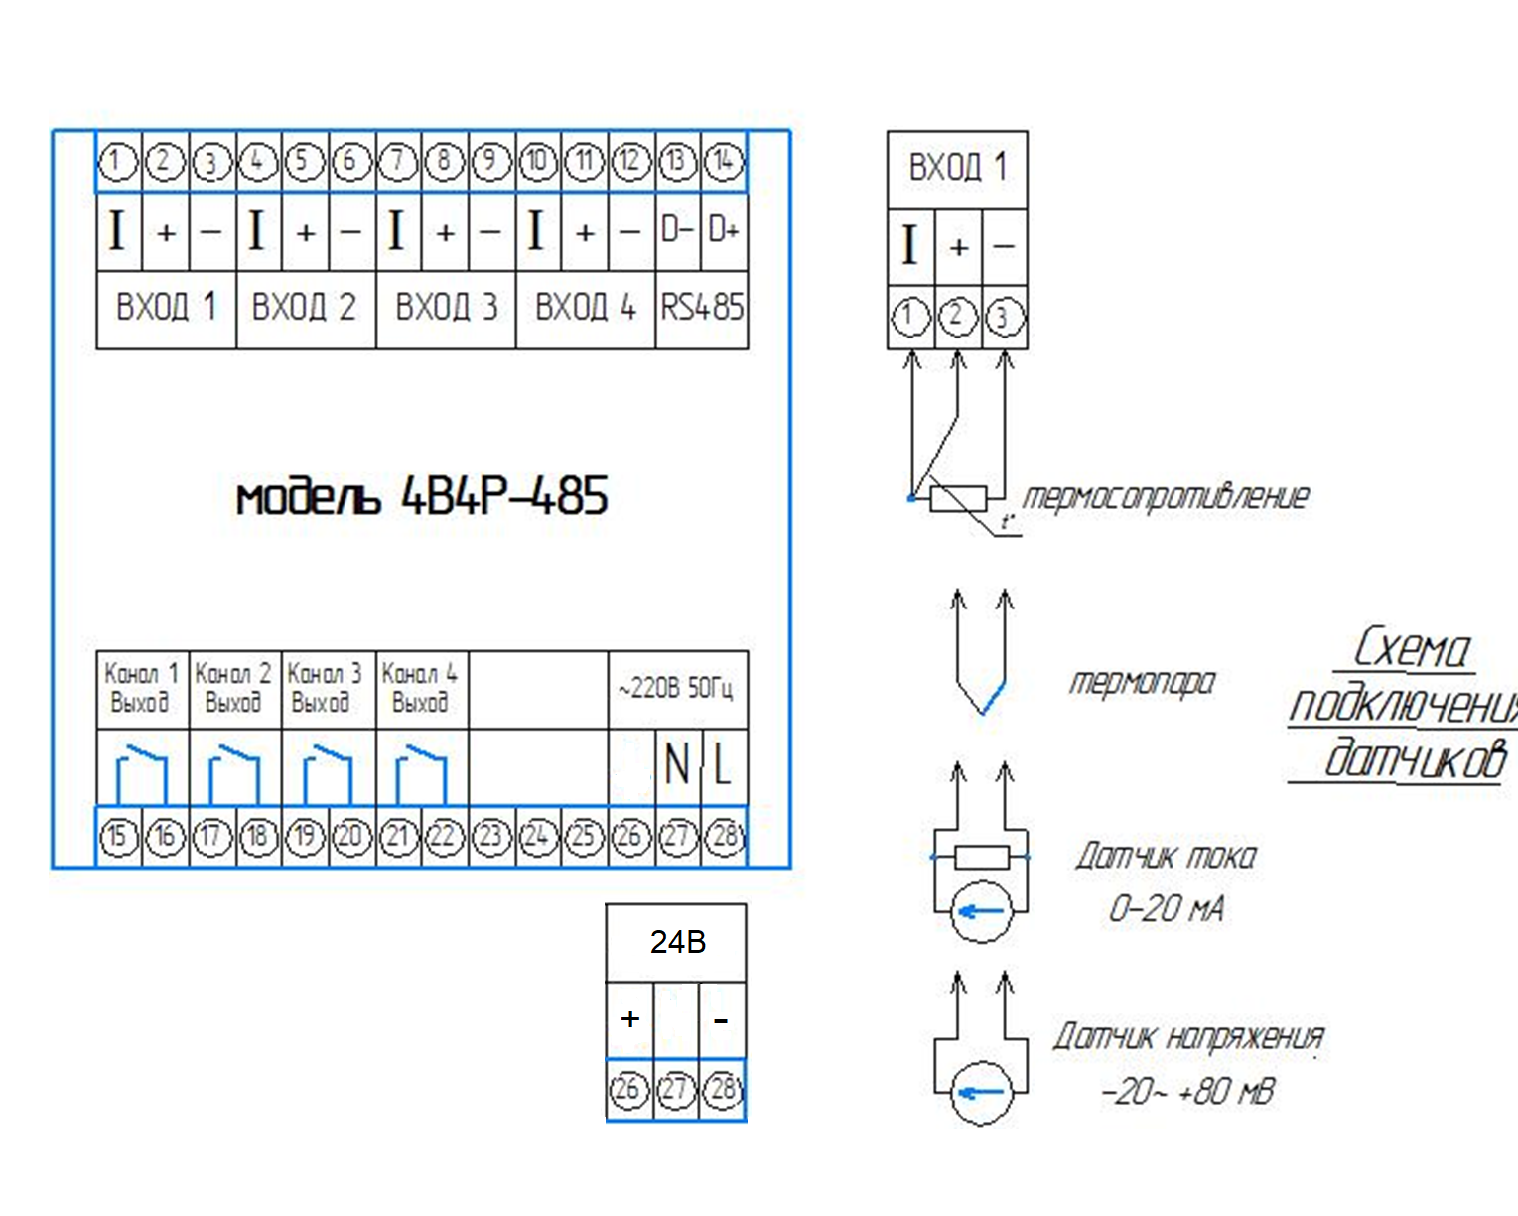

Настройка приборов ИСУ144
Пользователь может самостоятельно изменить настройки прибора при помощи кнопок управления. Параметры, задаваемые пользователем при программировании, сохраняются в энергонезависимой памяти.
Пользователь может самостоятельно изменить настройки прибора при помощи кнопок управления. Параметры, задаваемые пользователем при программировании, сохраняются в энергонезависимой памяти.
1. Отображение и контроль данных на дисплее приборов ИСУ144.
Каждый из четырех каналов прибора имеет свой цифро-знаковый индикатор, на котором отображается текущее значение измеренного в канале параметра. Светодиоды каналов отображают состояние выходного реле канала. Чтобы посмотреть уставки каналов необходимо нажать любую из кнопкок . При этом на индикаторах каналов отобразятся уставки.
2. Оперативное изменение уставок каналов.
2.1 Нажать кнопку (при этом на индикаторе второго канала появится надпись SEt) и удерживать ее 1-2 секунды пока на индикаторах каналов не отобразятся значения уставок. При этом в канале готовом к редактированию будет мигать верхний светодиод. С помощью кнопок выбрать канал в котором необходимо изменить уставку. Для входа в режим редактирования нажмите кнопку. Цифровой индикатор выбранного канала начнет мигать, что говорит о возможности изменения уставки. Кнопками установить необходимое значение уставки. Для выхода в основной режим работы нажмите кнопку .

3. Задание параметров ИСУ144
3.1.Выбор канала для редактирования.
Нажмите и удерживайте кнопку в течение 1-2 секунд (при этом на индикаторе второго канала будет надпись «tunE») до появления номера канала на соответствующем индикаторе, при этом индикатор канала, готового к редактированию, будет мигать. На индикаторах неактивных каналов будут отображаться прочерки. Выбор необходимого канала производится при помощи кнопок .
3.2. Переход из режима выбора канала в режим выбора раздела.
После того как будет выбран канал для редактирования, нажмите кнопку . Прибор перейдет в режим выбора раздеоа. Выход из этого режима и возврат в основной режим работы прибора осуществляется нажатием кнопки .
После выбора канала и входа в режим выбора раздела индикаторы дисплея прибора выполняют следующие функции:
- на индикаторе первого канала отображается номер выбранного ранее канала;
- на индикаторе второго канала отображается номер раздела;
- на индикаторе четвертого канала отображается название раздела.
Выбор раздела производится при помощи кнопок . Переход из режима выбора раздела в режим выбора параметра осуществляется нажатием кнопки . В режиме выбора параметра на дисплее прибора отображаются:
-на индикаторе первого канала номер выбранного ранее канала;
- на индикаторе второго канала отображается название параметра;
- на индикаторе четвертого канала отображается значение параметра.
Выбор параметра осуществляется нажатием кнопок .Для изменения значения параметра нажмите кнопку , при этом индикатор четвертого канала входит в мигающий режим. Значения параметра изменяются при помощи кнопок . При нажатии кнопки или происходит запись параметра и нижний индикатор переходит в нормальный режим индикации.

Список разделов и программируемых параметров представлен в Приложении А

Приложение А

Структура и схема работы разделов меню

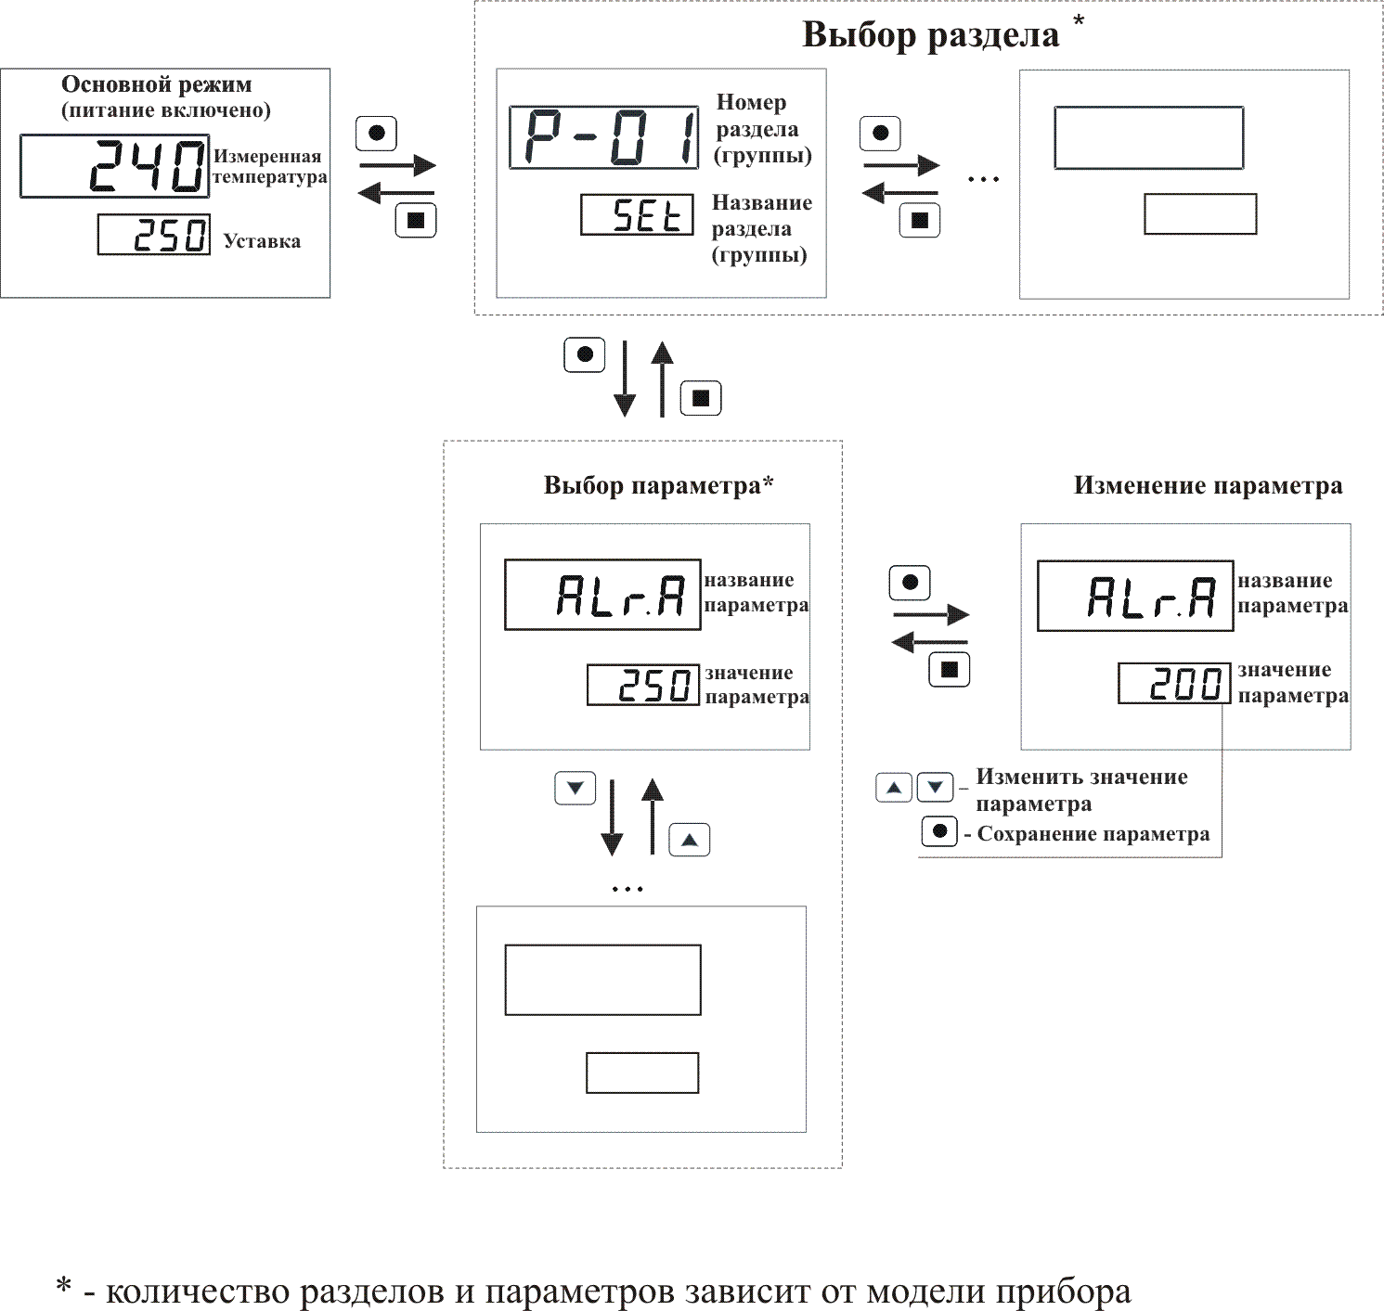
Рисунок 9

Список разделов и программируемых параметров

ИСУ101*, ИСУ112, ИСУ114, ИСУ122*, ИСУ124*
Раздел 1 «Аварийная сигнализация А» предназначен для настройки выхода 1.
Раздел 2 «Аварийная сигнализация В» предназначен для настройки выхода 2.
Раздел 3 «Аварийная сигнализация С» предназначен для настройки выхода 3.
№ раздела | Обозначение раздела |  | Название раздела
1, 2, 3 | (AL.A для ИСУ101)  (AL.b для ИСУ101) |  | Аварийная сигнализация A  Аварийная сигнализация В  Аварийная сигнализация С
Обозначение параметра | Название  параметра | Значение  параметра | Комментарии
 | уставка аварийной  сигнализации:  А  В  С |  | Соответствует диапазону измерения выбранного датчика.  ИСУ124 на 4 канала и ИСУ144- задается отдельно для каждого канала, выходное реле общее для всех каналов.  в ИСУ122/124 2 канала.- задается отдельно для каждого канала, выходное реле общее для всех каналов.
*** | индикация уставки А |  | В ИСУ124 4 канала.- нижний индикатор: ВКЛ. или ВЫКЛ. (отключение нижнего индикатора), в ИСУ144 - мигание индикатора аварийного канала
 | тип аварийной  сигнализации:  А  В  С |  | Сигнализация срабатывает, если измеренное значение выше аварийной уставки
 | тип аварийной  сигнализации:  А  В  С |  | Сигнализация срабатывает, если измеренное значение ниже аварийной уставки
 | тип аварийной  сигнализации:  А  В  С | ** | В ИСУ124 2 канала - выбранный выход будет срабатывать по разнице Канал 1 минус Канал 2.  Пример на рисунке 10 ниже
 | тип аварийной  сигнализации:  А  В  С | ** | В ИСУ124 2 канала. - выбранный выход будет срабатывать по разнице Канал 2 минус Канал 1
 | тип аварийной  сигнализации:  А  В  С |  | Сигнализация выключена
 | гистерезис аварийной сигнализации:  А  В  С | 0…10 °С | Задаёт зону нечувствительности между включением и выключением сигнализации
 | работа выхода:  1  2  3 |  | При срабатывании сигнализации реле включается
 | работа выхода:  1  2  3 |  | При срабатывании сигнализации реле выключается
 | блокировка аварии:  А  В  С |  | Блокировка срабатывания сигнализации  при включении прибора: включена/ выключена
 | время задержки срабатывания реле выхода:  1  2  3 | 0…60 с | Выходное реле срабатывает не сразу, а с задержкой на заданное время
 | разрешение сброса  аварии:  А  В  С |  | Разрешение отключения сигнализации («сброс аварии») нажатием кнопки «□», при повторном возникновении «аварии» сигнализация снова включится
 | фиксация аварии:  А  В  С |  | Фиксации аварии нет
 | фиксация аварии:  А  В  С |  | Фиксация аварии включена
 | фиксация аварии:  А  В  С |  | Включена фиксация аварии с записью в энергонезависимую память
*В приборах ИСУ101, четырехканальных ИСУ122 - только сигнализация А и В. В четырехканальных ИСУ124 и ИСУ144– только сигнализация А.
** Только в двухканальных ИСУ122/124.
*** Только в четырехканальных ИСУ124 и ИСУ144.

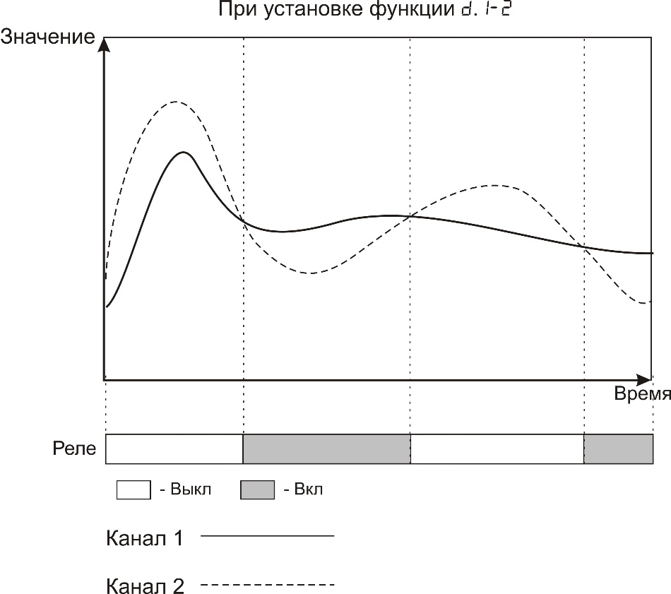
Рисунок 10

Раздел 4 «Входы» предназначен для настройки входных параметров ИСУ112, ИСУ114, ИСУ122, ИСУ124, ИСУ144.
Номер данного раздела в приборах ИСУ101, четырехканальных ИСУ124 и ИСУ 144- 3.
№ раздела | Обозначение раздела |  | Название раздела
4  (В ИСУ101, ИСУ122/124 4кан. -3) | (в ИСУ101, ИСУ124 4кан.-) |  | Входы
Обозначение параметра | Название  параметра | Значение  параметра | Комментарии
 | тип датчика температуры |  | ТС (Pt) α=0,00385 °С⁻¹
 | тип датчика температуры |  | ТС (П) α=0,00391 °С⁻¹
 | тип датчика температуры |  | ТС (М) α=0,00428 °С⁻¹
 | тип датчика температуры |  | ТС (Н), α=0,00617 °С⁻¹
 | тип датчика температуры |  | термопара ТХА (K)
 | тип датчика температуры |  | термопара ТНН (N)
 | тип датчика температуры |  | термопара ТХК (L)
 | тип датчика температуры |  | термопара ТПП (S)
 | тип датчика температуры |  | термопара ТПП (R)
 | тип датчика температуры |  | термопара ТПР (B)
 | тип датчика температуры |  | термопара ТВР (A-1)
 | тип датчика температуры |  | термопара ТВР (A-2)
 | тип датчика температуры |  | термопара ТВР (A-3)
 | тип датчика температуры |  | термопара ТЖК (J)
 | тип датчика температуры |  | термопара ТМК (T)
 | тип датчика температуры |  | термопара ТХКн (Е)
 | тип датчика температуры |  | термопара МК (M)
 | тип датчика температуры |  | пирометрические преобразователи
 | тип датчика температуры |  | пирометрические преобразователи
 | тип датчика температуры |  | U-напряжение от минус 20 до +80 мВ
 | тип датчика температуры |  | J-ток 0…20 мА (с внешним шунтом 2 Ом)
 | тип датчика температуры |     | измерение сопротивления
 | тип датчика температуры |  | вход для измерения напряжения с линейным масштабированием
 | тип датчика температуры |  | вход для измерения тока с линейным  масштабированием (с внешним шунтом 2 Ом)
 | Ro термосопротивления | 50, 100 | сопротивление датчика при 0 °С
 | коррекция Ro | ± 0,0…2,0 Ом | установленное значение добавляется к Ro
 | разрешение по температуре | 1,0 | разрешение 1 °С
 | разрешение по температуре | 0,1 | разрешение 0,1 °С
 | фильтр | Off, 1…5 | время фильтра, с
 | параметры настройки линейного масштабирования для типов датчиков и | 0…80.00 | Точка 1.  Значение входного напряжения (мВ)
 |  | -999…9999 | Точка 1.  Индицируемое значение, соответствующее установленному значению
 |  | 0…80.00 | Точка 2.  Значение входного напряжения (мВ)
 |  | -999…9999 | Индицируемое значение, соответствующее установленному значению
 |  | 0  0.0  0.00  0.000 | позиция десятичной точки (отсутствует в ИСУ101)

Раздел 5 «Неисправность датчика» предназначен для настройки реакции на неисправность датчика. Приборы, ИСУ114, ИСУ124.
Номер данного раздела в приборах ИСУ101, четырехканальных ИСУ122 - 4.
В четырехканальных ИСУ124 раздел отсутствует.
№ раздела | Обозначение раздела |  | Название раздела
5  (В ИСУ101, ИСУ122 4кан.- 4) | (в ИСУ101, ИСУ122 4 кан.-) |  | Реакция на неисправность датчика
Обозначение параметра | Название  параметра | Значение  параметра | Комментарии
 | выход на сигнализацию |  | вывод на /(AL.A-для ИСУ101)
 | выход на сигнализацию |  | вывод на /(AL.b-для ИСУ101)
 | выход на сигнализацию |  | вывод на и / (AL.A и AL.b -для ИСУ101)
 | выход на сигнализацию |  | при неисправности датчика аварийные реле не включены

Раздел 6 «Настройка интерфейса» предназначен для настройки интерфейса RS485. Приборы ИСУ114, ИСУ124.
Номер данного раздела в приборах четырехканальных ИСУ124, ИСУ144 - 5.
№ раздела | Обозначение раздела |  | Название раздела
6  (В ИСУ122/124 4кан.- 5) | (ИСУ122/124 4 кан.- ) |  | Настройка интерфейса RS485  (только для приборов с интерфейсом)
Обозначение параметра | Название  параметра | Значение  параметра | Комментарии
 | протокол обмена  данными |  | Modbus-ASCII
 | протокол обмена  данными |  | Modbus-RTU
 | сетевой адрес | от 1 до 255 | сетевой адрес прибора
 | скорость передачи |  | 9600 бит/секунду
 | скорость передачи |  | 19200 бит/секунду
 | скорость передачи |  | 28800 бит/секунду
 | скорость передачи |  | 57600 бит/секунду
 | скорость передачи |  | 115200 бит/секунду
 | режим настройки порта |  | 8 bit, четность: none, 1 stop bit
 | режим настройки порта |  | 7 bit, четность: none, 2 stop bit
 | режим настройки порта |  | 7 bit, четность:odd, 1 stop bit
 | режим настройки порта |  | 7 bit, четность: even, 1 stop bit
 | режим настройки порта |  | 8 bit, четность: non, 2 stop bit
 | режим настройки порта |  | 8 bit, четность: odd, 1 stop bit
 | режим настройки порта |  | 8 bit, четность: even, 1 stop bit

Раздел 7 «Настройка параметров индикации». ИСУ114, ИСУ124.
Номер данного раздела в четырехканальных ИСУ124 - 6.
P-07  diSP  Настройка параметров индикации | CoLr | Режим управления цветом индикации | Auto | Автоматический режим. В этом режиме переключение индикатора с зелёного цвета на красный привязано к срабатыванию сигнализаций ALr.A и ALr.B. Выбор, какая сигнализация будет использована для управления цветом, осуществляется в настройке параметра ALr
P-07  diSP  Настройка параметров индикации | CoLr | Режим управления цветом индикации | Hand | «Ручной» режим. В этом режиме пороги переключения цвета, а так же значения цвета, задаются пользователем в явном виде. Для этого служат параметры, приведённые ниже
P-07  diSP  Настройка параметров индикации | CoLr | Режим управления цветом индикации | Grn | На выбранном канале индикатор будет иметь фиксированный зелёный цвет*
P-07  diSP  Настройка параметров индикации | CoLr | Режим управления цветом индикации | Red | На выбранном канале индикатор будет иметь фиксированный красный цвет*
P-07  diSP  Настройка параметров индикации | Set.1 | Первый порог переключения цвета | -999 … 9999 | Два порога, первый и второй, по которым осуществляется переключение цвета в режиме Hand. Значения параметров задаётся в единицах измеряемой величины
P-07  diSP  Настройка параметров индикации | Set.2 | Второй порог переключения цвета | -999 … 9999
P-07  diSP  Настройка параметров индикации | с.0-1 | Цвет свечения индикатора | Grn - зелёный  Red - красный  YeL - жёлтый  FLAS - мигающий красный | Цвет свечения индикатора, когда измеряемая величина ниже первого порога (значения, установленного в параметре Set.1)
P-07  diSP  Настройка параметров индикации | с.1-2 | Цвет свечения индикатора |  | Цвет свечения индикатора, когда измеряемая величина находится между первым и вторым порогом (значения, установленные в параметрах Set.1 и Set.2)
P-07  diSP  Настройка параметров индикации | с.2-3 | Цвет свечения индикатора |  | Цвет свечения индикатора, когда измеряемая величина выше второго порога (значения, установленного в параметре Set.2)
P-07  diSP  Настройка параметров индикации | ALr | Выбор сигнала для управления цветом | A - сигнал A | Параметр, определяющий, какая из сигнализаций будет использована для управления цветом. При срабатывании выбранной сигнализации индикатор переключается в красный цвет. Если сигнализация не сработала, цвет индикатора - зелёный
P-07  diSP  Настройка параметров индикации | ALr | Выбор сигнала для управления цветом | b - сигнал B
P-07  diSP  Настройка параметров индикации | ALr | Выбор сигнала для управления цветом | с - сигнал C
P-07  diSP  Настройка параметров индикации | ALr | Выбор сигнала для управления цветом | A.b.с - срабатывание по любому сигналу, А, В или С
P-07  diSP  Настройка параметров индикации | d.Ind | Управление нижним индикатором | On - включен | При выборе значения «OFF» индикатор будет работать в режимах настройки, но при выходе в основной режим индикации он будет выключен
P-07  diSP  Настройка параметров индикации | d.Ind | Управление нижним индикатором | Off - выключен
*Для многоканальных приборов.
ПРИМЕР:
Индикатор светится зелёным, когда регулируемый параметр (температура) в норме, и переключается на красный цвет, когда выходит за рамки заданных пределы вверх или вниз.
Настройка:
параметры раздела DiSP:
CoLr: Auto ,
ALr: A.b.с
параметры разделов ALr:
ALr.A:
A.tYP: AL.L
A.Set: 140
ALr.B:
b.tYP: AL.H
b.Set: 160
ALr.C:
c.tYP: OFF
При заданных настройках в диапазоне 140-160 индикатор будет иметь зелёный цвет, а при выходе из этого диапазона - красный.

Приложение Б

Управление доступом к параметрам настройки приборов ТРИД.
В приборах ТРИД можно задать 4 уровня доступа к настройкам. Доступом управляет параметр «AccS» ( «Access» ).
Для изменения значения параметра «AccS», необходимо нажать кнопку и удерживать её в течение 60 секунд до появления на дисплее надписи «AccS». Далее, необходимо кратковременно нажать кнопку и кнопками выставить необходимое значение параметра.
Параметр «AccS» имеет следующие значения:
0 - доступ к настройкам прибора закрыт полностью;
1 - открыт доступ только уставкам сигнализаций - Alr.A, Alr.b, Alr.C, AL.A и AL.b;
2 - открыт доступ ко всем настройкам, описанным в РЭ;
3 - дополнительно к (2) открыт доступ к установке параметров компенсации холодного спая при работе с термопарами;
4 - дополнительно к (3) открыт доступ к меню юстировки прибора (методика юстировки предоставляется производителем по дополнительному запросу).
При установке уровня доступа «4», при неосторожных действиях оператора, возможен сбой юстировки.

ООО «Вектор-ПМ»
Телефон, факс: (342) 254-32-76
E-mail: mail@vektorpm.ru, http://www.vektorpm.ru

